





ASA Athlétisme
Tél. : 01.43.75.55.13
- 4 épingles à nourrice !

- mon maillot de club !

- mes pointes !
inscription@asa-athletisme.com
www.asa-athletisme.com

CHAMPIONNATS LIFA DE RELAIS

MERCREDI 22 MAI 2013 A PARIS

stade Charléty (Paris 13e)

Rendez-vous à fixer avec son entraîneur.

Cette compétition permet de décerner les titres de champions d’Ile de France de relais.

Engagement des équipes auprès du club avant le lundi 20 mai.

Programme :

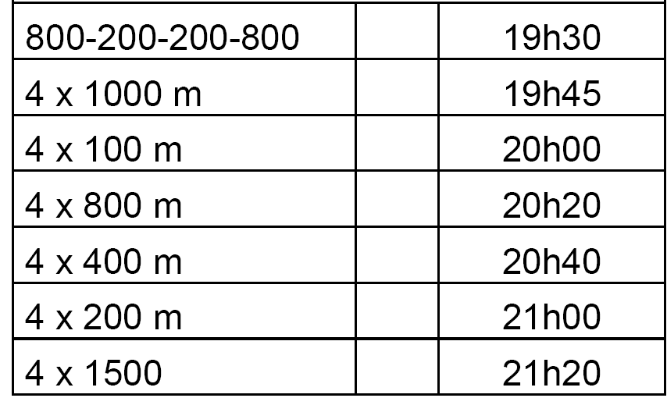

Règlement du 4x100m :
Les clubs ont la possibilité d’engager des relais 4x100m Cadets, Juniors et Espoirs (M et F) suivant les dispositions suivantes :
- Les Juniors sont admis dans les relais 4x100m Espoirs
- Les Cadets sont admis dans les relais 4x100m Juniors et Espoirs
- Les Minimes sont admis dans les relais 4x100m Cadets

Lieu de la compétition : Stade Charléty, porte de Gentilly, Paris 13e.

N’oubliez pas vos pointes, vos épingles à nourrice, et votre tenue du club.

Amicalement.

